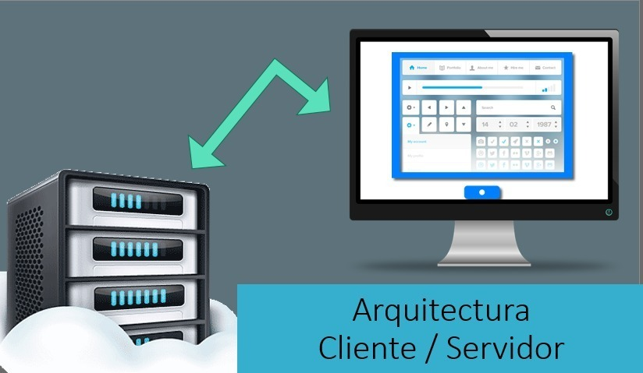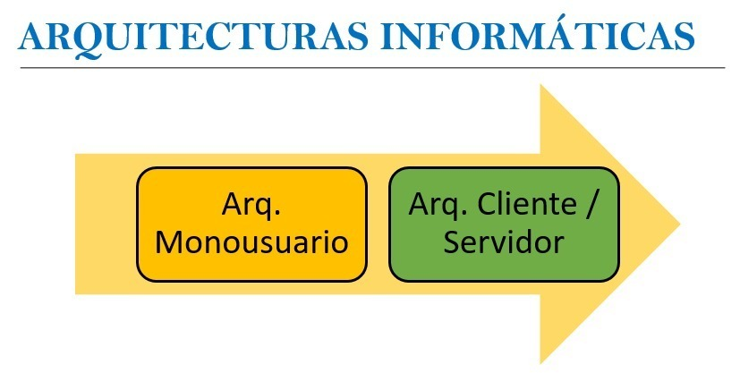

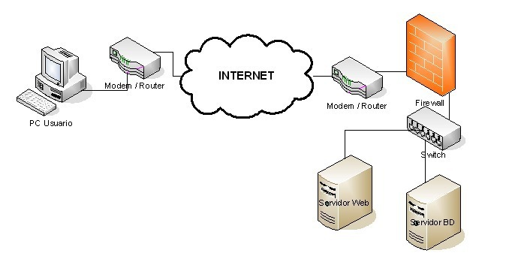FUNCIONAMIENTO DE LA WEB

Ventajas de Aplicaciones web

* No son necesarias su instalación pues al ser aplicaciones web, todo esta subido a internet.
* Se puede acceder desde cualquier computadora.
* No es necesario actualizar.
* No necesitas un sistema operativo especifico.
* Muchas de ellas son gratis (no todas, pero la mayoría sí)

Desventajas de Aplicaciones web

* Es necesario el internet.
* Los datos no lo tenemos nosotros.
* Dependencia a pluggins.
* Espacio de almacenamiento.

Un usuario interactúa con la web al enviar información es cunado se activa el controlador, que res donde se captura toda la información que se a enviado, luego esta información se envia al modelo, que es donde la información se almacena, luego esta capa envia una respuesta al controlador y este lo envia al componente vista y a través del navegado el usuario podrá ver la información que envio el modelo.